Naziv nastavnoga predmeta | GEOGRAFIJA
Redni broj i naziv nastavnog sata | 67 i 68 Prirodna i gospodarska obilježja Ruske Federacije  Ruska Federacija – povijest, položaj i prirodna osnova  Stanovništvo i gospodarstvo Ruske Federacije
Razred | 7.razred
Tip sata (obrada, ponavljanje, vježbanje, provjeravanje, kombinirani) | obrada
Ishodi učenja iz kurikuluma  (glavni ishod + razrada ishoda)  2-3 za jedan nastavni sat | Aktivnost  učenika | Vrednovanje ishoda i procesa učenja na kraju  nastavnoga sata
GEO OŠ A.B.7.10. Učenik objašnjava prirodno-geografske i društveno-geografske posebnosti Istočne Europe te analizira gospodarsku, vojnu i političku ulogu Ruske Federacije u Europi i svijetu.  – obrazlaže utjecaj povijesnoga nasljeđa na društveno-gospodarski razvoj  – navodi i na geografskoj karti pokazuje najvažnije rijeke i jezera te objašnjava njihovo vrednovanje | -uz grafičke prikaze u odgovarajućem digitalnom alatu ponavljaju prethodno stečeno znanje o regiji Istočne Europe (geografski položaj i geografski smještaj te prostranstvo i kontinentalnost regije)  Učenici imaju zadatak napravljen u odgovarajućem digitalnom alatu (Linoit, Padlet, Wakelet i sl.).  1.zadatak  -radom u paru uz pomoć mrežnih stranica istražuju i pronalaze sliku ili kratak videozapis o gospodarskoj valorizaciji najvažnijih rijeka i jezera u Ruskoj Federaciji  -radom u paru uz pomoć mrežnih stranica istražuju i pronalaze sliku ili kratak videozapis o gospodarskoj valorizaciji najvažnijih reljefnih oblika u Ruskoj Federaciji  Učenici prema grafičkim prikazima koje su istražili i postavili u odgovarajući digitalni alat (Wakelet ili Padlet ili sl.) objašnjavaju valoriziranost rijeka i jezera na području Ruske Federacije  -upisuju u odgovarajući digitalni alat  -pokazuju rijeke i jezera na karti Istočne Europe  -u paru uz pomoć teksta i tematskih karata obrazlažu utjecaj povijesnih događanja (raspad SSSR-a i stvaranje država) na društvena zbivanja (pad broja stanovnika, migracije, neravnomjerna naseljenost) te gospodarski razvoj (djelatnosti koje su razvijene, problemi u gospodarskom razvoju)  2.zadatak  - u paru uz pomoć teksta i mrežnih stranica na internetu objašnjavaju gospodarsku, vojnu i političku ulogu Ruske Federacije u svijetu i u Europi;  https://www.usnews.com/news/best-countries/russia  https://www.usnews.com/news/best-countries/power-rankings  https://en.wikipedia.org/wiki/Potential_superpowers  -odgovore pišu u odgovarajućem digitalnom alatu  -čitaju i pojašnjavaju odgovore potkrepljujući ih primjerom za svaku važnu ulogu  Učenici na kraju nastavnog sata ispunjavaju ljestvicu procjene. Kroz nekoliko tvrdnji učenik procjenjuje koliko su u paru naučili te donose odluku kako će unaprijediti znanje.  Učitelj na kraju nastavnog sata daje povratne informacije o radu i napretku učenika. | Vrednovanje za učenje:  - tijekom i nakon sata učitelj prati rad i daje povratne informacije (pitanja)  -izlazna kartica / radni list  Vrednovanje kao učenje:  -ljestvica procjene (kroz nekoliko tvrdnji učenik procjenjuje koliko su u paru naučili te donose odluku kako će unaprijediti znanje.)

PLAN ŠKOLSKE PLOČE
Prirodna i gospodarska obilježja Ruske Federacije
GEOGRAFSKI POLOŽAJ
Ruska Federacija je najveća država na svijetu.
Smještena je na dvama kontinentima: u Europi i Aziji.

RELJEF
Istočnoeuropska nizina
Zapadnosibirska nizina
Ural
Srednjosibirsko visočje
Kavkaz
Istočnosibirske planine
KLIMA
Prevladava vlažna snježno-šumska klima.
U dijelovima istočnog Sibira javlja se i suha snježno-šumska klima
Obalno područje na jugoistoku malo je toplije i vlažnije.
U jugozapadnim dijelovima prevladava suha stepska klima
RIJEKE I JEZERA
Ruska Federacija obiluje vodama.
U europskom dijelu Ruske Federacije rijeke su iskorištene za prometno povezivanje, proizvodnju energije, vodoopskrbu i ribarstvo.
Veće rijeke europskog dijela Ruske Federacije jesu Volga, Don, Pečora, Dvina, Ural i dr.
U azijskom dijelu teku duge i vodom bogate rijeke.
Veće rijeke azijskog dijela Ruske Federacije jesu Ob, Jenisej, Lena, Amur i dr.
U Ruskoj Federaciji nalazi se Bajkalsko jezero, najdublje i vodom najbogatije jezero na svijetu.

UTJECAJ POVIJESNIH DOGAĐANJA NA DRUŠTVENA TE GOSPODARSKI RAZVOJ

STANOVNIŠTVO
U europskom dijelu živi gotovo tri četvrtine stanovništva Ruske Federacije.
U državi je različita gustoća naseljenosti.
Ruska Federacija ima složen etnički, jezični i vjerski sastav stanovništva.
U gradovima živi 74 posto stanovništva.

- važnost i uloga Ruske Federacije:

NAPOMENE:
-Kojundžić, A., 2019.: “Gea - prijedlozi za vrednovanje u nastavi geografije”, Školska knjiga, Zagreb
-e-sfera:
https://www.e-sfera.hr/dodatni-digitalni-sadrzaji/ab6dee1e-5d7b-4256-9a84-7a8ccde30ddb/
https://www.e-sfera.hr/dodatni-digitalni-sadrzaji/76e79af4-4a97-4b7d-a10b-76854fbff42e/
-ostale poveznice:
- Wakelet: www.Wakelet.com ; Padlet: www.padlet.com
- utjecaj Rusije u svijetu
https://www.usnews.com/news/best-countries/russia
https://www.usnews.com/news/best-countries/power-rankings
https://www.globalfirepower.com/countries-listing.asp
- Wikipedija: https://en.wikipedia.org/wiki/Potential_superpowers
- D-maps: https://d-maps.com/pays.php?num_pay=219&lang=en

BILJEŠKE
________________________________________________________________________________________
________________________________________________________________________________________
________________________________________________________________________________________
________________________________________________________________________________________
________________________________________________________________________________________
________________________________________________________________________________________
________________________________________________________________________________________
________________________________________________________________________________________
________________________________________________________________________________________
________________________________________________________________________________________
_______________________________________________________________________________________
LISTA PROCJENE RADA U SKUPINI
U listi procjene na odgovarajuće mjesto stavi znak „ X“ ovisno o tvom odgovoru na postavljeno pitanje.

 | DA | DJELOMIČNO | TREBA POPRAVITI
Jesi li razumio zadatak koji trebaš napraviti u skupini?

Jesu li svi u skupini razumjeli zadatak kojeg trebaju izvršiti?

Jesi li zadovoljan svojim doprinosom i radom u skupini?

Jesu li svi članovi skupine doprinijeli radu i izvršavanju
zadatka?
Jesu li članovi skupine uvažavali drugačija mišljenja?

Je li zadatak tvoje skupine uspješno izvršen?

Možeš li samostalno sada objasniti što si naučio / naučila
na današnjem satu?
Što smatraš da se treba poboljšati u radu u skupinama? Koji su tvoji prijedlozi o ____________________________________________ ?*

*Učitelj će dovršiti tablicu ovisno o odgojnp-obrazovnim ishodima.

Slijepe karte
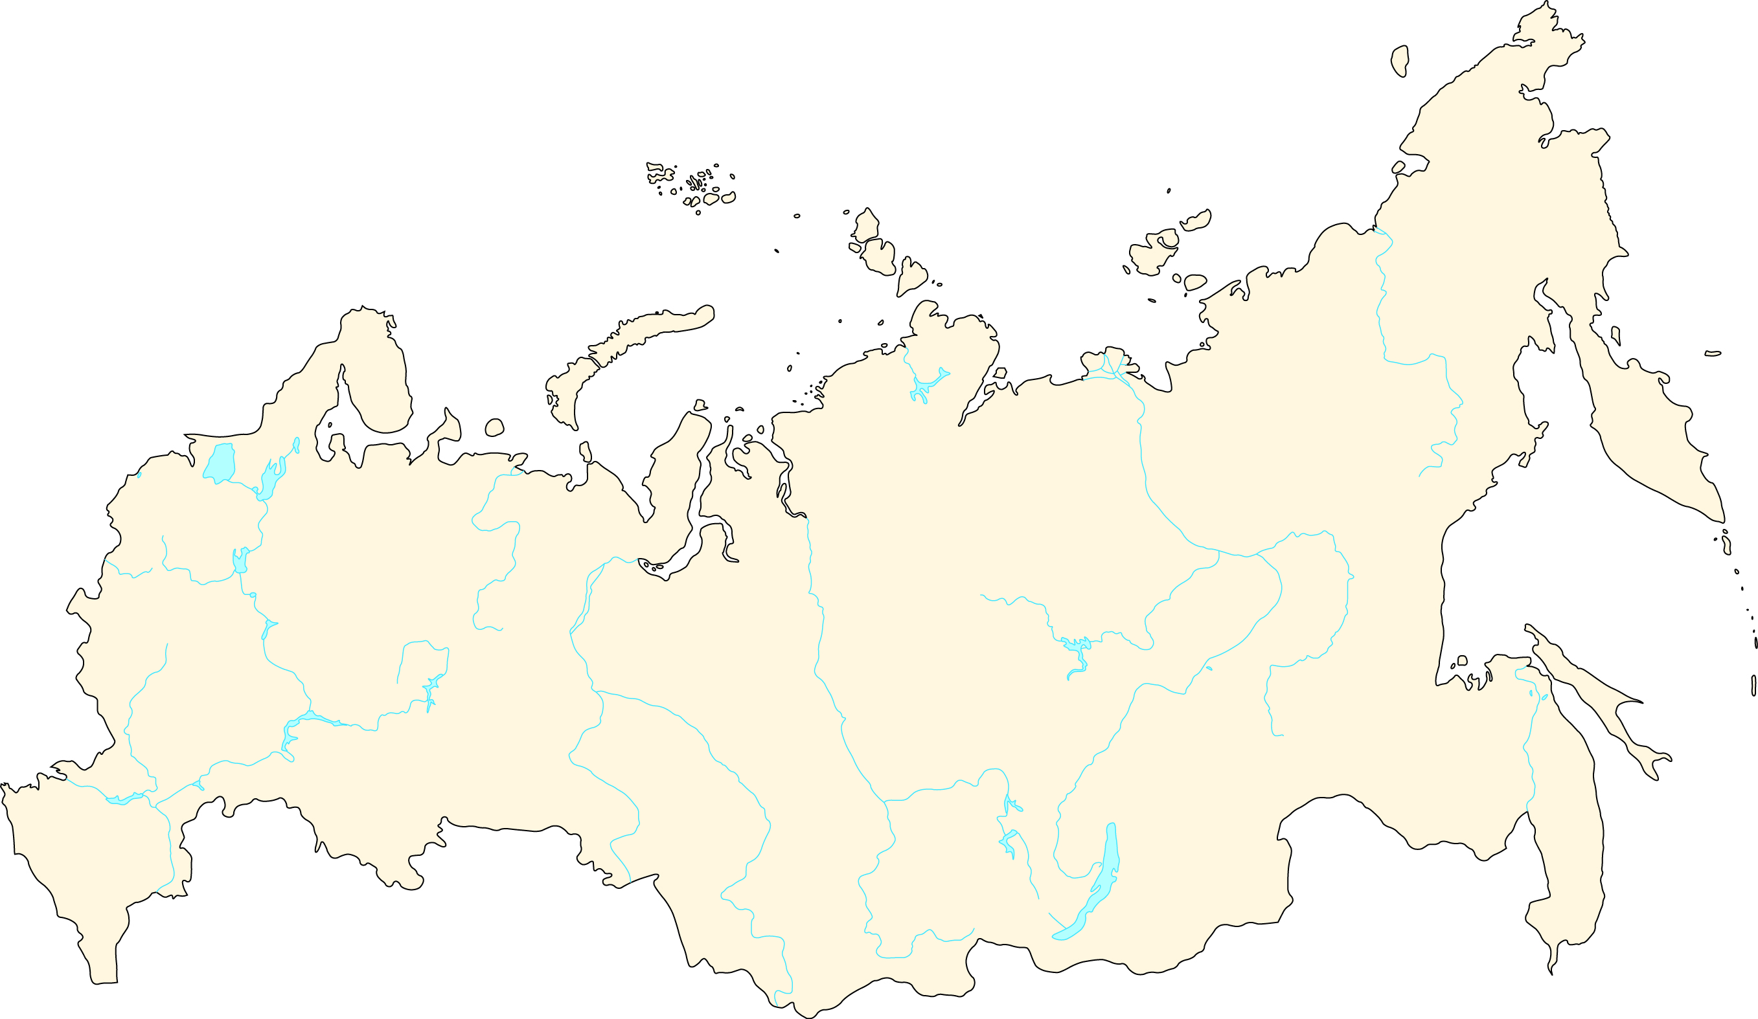

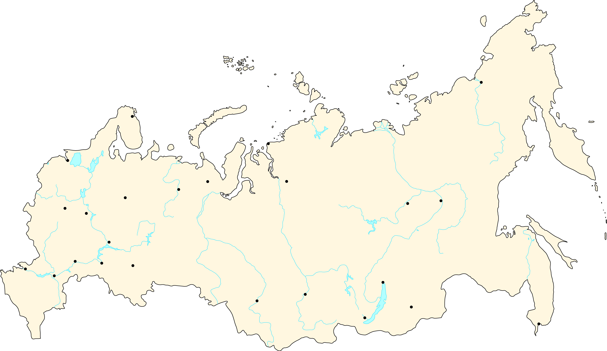

BILJEŠKE
________________________________________________________________________________________
________________________________________________________________________________________
________________________________________________________________________________________
________________________________________________________________________________________
________________________________________________________________________________________
________________________________________________________________________________________
________________________________________________________________________________________
________________________________________________________________________________________
________________________________________________________________________________________
________________________________________________________________________________________
________________________________________________________________________________________
________________________________________________________________________________________
________________________________________________________________________________________
________________________________________________________________________________________
________________________________________________________________________________________
________________________________________________________________________________________
________________________________________________________________________________________
________________________________________________________________________________________
________________________________________________________________________________________
________________________________________________________________________________________
________________________________________________________________________________________
________________________________________________________________________________________

